会場案内
【ベルサール九段】千代田区九段北1-8-10 住友不動産九段ビル TEL:03-3346-1396
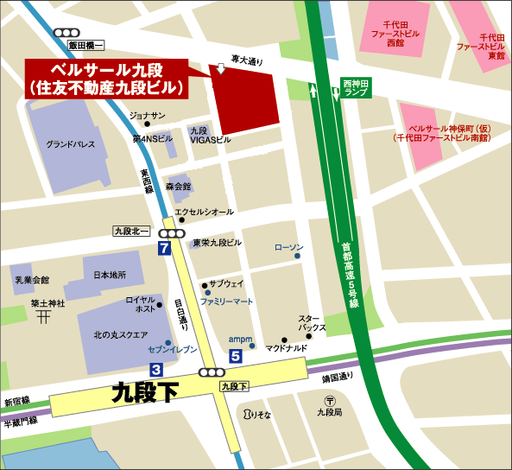
【交通】
「九段下」駅「5番出口」徒歩5分（半蔵門線・新宿線）、「九段下」駅「7番出口」徒歩3分（東西線）、「神保町」駅「A2出口」徒歩6分（半蔵門線・新宿線・三田線）、「飯田橋」駅「A5出口」徒歩7分（JR線・有楽町線・南北線・東西線・大江戸線）、「水道橋」駅「西口」徒歩8分（JR線・三田線）
※駐車場はございません。交通機関をご利用下さい

------------------切り取らずにこのまま送付ください----------------------
ＦＡＸ ０３－３２６８－０６３５ 東社協 福祉部経営支援担当 行
東京都地域公益活動推進協議会 地域を知り地域とつながるセミナー 参加申込書
※東京都地域公益活動推進協議会に参加していますか？チェックしてください。
□参加法人 □非参加法人
法人名・事業所名 |  |  |  | ご連絡担当者名
 |  |  |  | ℡
役職 |  | 氏名
役職 |  | 氏名
役職 |  | 氏名
役職 |  | 氏名
備考 ※車いすでの参加等、ご配慮が必要な事項がございましたらご記入ください。

※この名簿はセミナー参加とりまとめ以外には利用いたしません。

